**PROGETTARE IL PROPRIO GIARDINO BIODINAMICO**

(SECONDA parte)

5 Aprile 2025

presso Fondazione Le Madri

Via Porto 4 Rolo (RE)

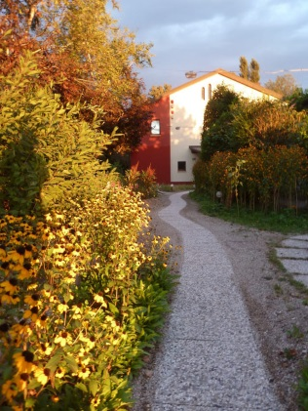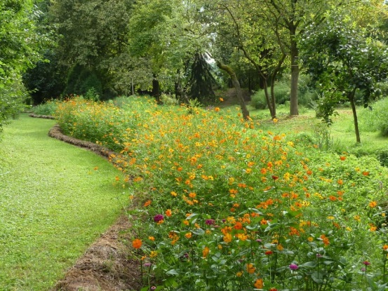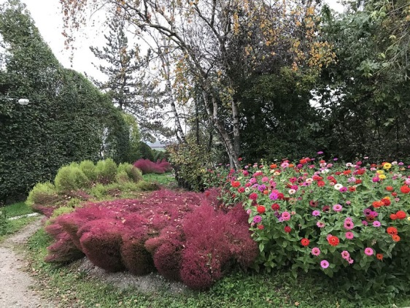

**Progettare, curare e mantenere sano il giardino in sintonia con la natura per il benessere di bambini e adulti**

Il giardino richiede cure e attenzioni e ricambia donandoci benessere. Un’attenta e armonica organizzazione e progettazione ci aiutano nella gestione e nell’ottenimento dei risultati. Obiettivo del corso è entrare in sintonia con il proprio spazio, grande o piccolo che sia, per una sempre maggiore interazione consapevole con la Natura. La conoscenza della Natura verrà affrontata dal punto di vista dell’Antroposofia che ci permette una visione più ampia e completa.

**ARGOMENTI DEL CORSO**

Osservazione del proprio spazio e delle energie presenti attraverso le percezioni individuali e gli elementi vegetali presenti.

L'elemento sociale e le persone come principio di progettazione per l'armonia del proprio giardino. Il progetto del giardino misurato sul tempo e sulle attitudini di ciascuno.

Pratica di progetto/spunti di consociazione vegetale.

Utilizzo delle piante spontanee per il benessere dell’uomo.

**RELATORI**: **Paolo Pistis**, docente e tecnico agricolo, progettista di parchi, giardini ed organismi agricoli, formatore e consulente in agricoltura biodinamica con esperienza trentennale nel settore – FE

**Elena Zaramella**: docente di agricoltura biodinamica, arte terapeuta, progettista di parchi e giardini biodinamici e formatrice – PD

**PROGRAMMA**

**Sabato 5 Aprile 2025**

**Ore 9,00**  Arrivo dei partecipanti e iscrizioni

**Ore 9,30** Come collocare i diversi elementi nel proprio spazio verde secondo le linee guida della biodinamica. La progettazione di una fitofarmacia naturale con l’utilizzo delle erbe officinali e spontanee.

**Ore 11,00** Intervallo

**Ore 11,15** Equilibrio tra l'atteggiamento isterico e nevrastenico in giardino. La progettazione delle aree verdi alternando tra giardino formale ed informale.

**Ore 13,00** Pranzo

**Ore 14,00** PRATICA IN GIARDINO: L'orto come giardino, il giardino come orto. Come creare un “edible garden”. Gli edifici ed il loro rapporto con i giardini viventi. Studio della forma degli alberi e della loro sinergia. L'ombra degli alberi.

**Ore 16,00** Intervallo

**Ore 16,15**  PRATICA IN GIARDINO: Il calendario biodinamico e le influenze dei pianeti sulle forme degli alberi. Imparare ad ascoltare e ad osservare il giardino e cogliere la priorità degli elementi.

**Ore 17:30** Conclusione

**FINALITA’ DEL CORSO:**  
Imparare a creare spazi per il nutrimento dell'anima.

Imparare a creare, in autonomia, aree verdi con forme e dinamiche utili all'essere umano, inserendo erbe aromatiche e officinali secondo i principi della biodinamica.

Portarsi indumenti da lavoro, carta, penna e tanto buon umore.

Ogni lezione è propedeutica alla successiva. La puntualità è cosa gradita.

**L’ISCRIZIONE E’ OBBLIGATORIA, IL CORSO E’ A NUMERO CHIUSO.**

**Per l'iscrizione si richiede il versamento anticipato della quota di partecipazione tramite bonifico bancario sull'IBAN di FONDAZIONE LE MADRI: IT 11 Z 05387 66440 000001255289**

**Quota di partecipazione €80,00 (pasto escluso) CAUSALE: “CORSO GIARDINO PARTE 2”**

**L'iscrizione al corso sarà considerata valida e confermata tramite e-mail previo versamento della quota di partecipazione.**

**E’ inoltre necessario compilare il modulo di iscrizione ai corsi sul sito della Fondazione Le Madri: www.fondazionelemadri.it, verificando con attenzione la correttezza dei dati inseriti.**

**Termine iscrizioni 27 Marzo 2025**

**Sarà attivo il servizio di ristorazione interna con prodotti biodinamici e biologici, menu vegetariano. Per motivi di tempo legati al rispetto del programma, non sarà possibile preparare pietanze o altri piatti diversi e/o personalizzati.**

**La quota per il pasto è di €18,00 da versare direttamente in sede all’arrivo, al momento della registrazione.**

**Alberghi, Agriturismi e B&B**

**ROLO**(200 m) - B&B Portale dei Soli, corso Repubblica 23 – tel. 331 1303065

B&B Reboglio, via C. Battisti 59 – tel. 0522 666913 - 338 6755342

Agriturismo Dosso al Porto, via Porto 16 - tel. 333 3507499

**NOVI DI MODENA**(4 km) - B&B L’Alloro, via Martiri della Libertà 19 - tel. 347 3299033 - 339 4822910

B&B Ponte Catena 45 - tel. 339 6164014 - 059 676160 – 3486722878

**FABBRICO**(5 km) - Agriturismo *Vitae*, via Naviglio 11- tel. 370 3691626

Albergo Soliani, via Giacomo Matteotti 10 - tel. 0522 665915

Hotel San Genesio, via Piave 35 - tel. 0522 665240

**REGGIOLO**(4 km) - Agriturismo Lucchetta, via San Venerio 86 - tel. 0522 971150 - 339 6377675

B&B La Casa di Cecilia, via Aurelia 4 - tel. 338 8314216

B&B Loghino Moretti, Strada Caselli 2 - tel. 347 6424960 - 347 2482537

Hotel Villa Nabila, via G. Marconi 4 - tel. 0522 973197

Hotel Gonzaga, via P. Malagoli 5 - tel. 0522 974737

Albergo Fonda, via Guastalla 343 - tel. 0522 975300 - 338 6691385

B&B in via Caboto 2, zona ind. Ranaro - tel. 0522 973001 - 340 3853292

Agriturismo Boschi, via Cattanea 54 - tel. 0522 972745

**BRUGNETO (Reggiolo)** - Albergo Fonda, via Guastalla 341 - tel. 0522 975300 - 338 6691385

**PEGOGNAGA**(10 km) - Hotel 900, via N. Sauro 1 - tel. 0376 55063